La fonction logarithme décimal

Planète ou étoiles | Mercure  (M) | Terre (T) | Uranus (U) | Sirius (S)
Distance moyenne  au Soleil | 58×10⁶ km | 150×10⁶ km | 2870×10⁶ km | 8 al

Aidez vous de la vidéo « Histoire d’astronomie »
La distance des planètes du système solaire au soleil a toujours passionné les astronomes. Le tableau ci-dessous présente quelques distances entre le soleil et quelques astres :
Quelle unité graphique faut-il choisir pour pouvoir placer tous les astres donnés dans le tableau sur l’axe ci-dessous ?

Question N°1 :
Une année lumière (al) correspond à la distance parcourue par la lumière pendant un an. Calculer la valeur d’une année lumière. (expliquer votre raisonnement)

……………………………………………………………………………………………………….
……………………………………………………………………………………………………….
……………………………………………………………………………………………………….
……………………………………………………………………………………………………….
……………………………………………………………………………………………………….
……………………………………………………………………………………………………….

ANA.
0 | 1 | 2

REAL.
0 | 1 | 2

Question N°2 :
COMM.
0 | 1 | 2

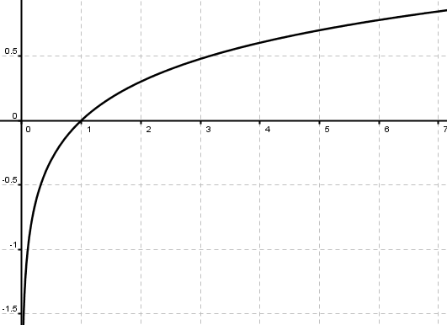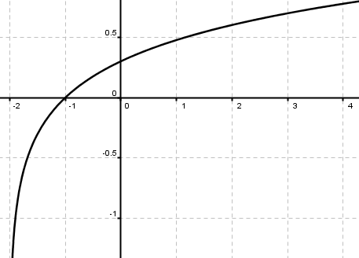A l’aide de ses caractéristiques, déterminer quelle est la représentation graphique de la fonction logarithme décimal.

APPR.
0 | 1 | 2

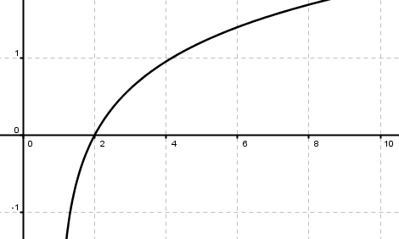 | 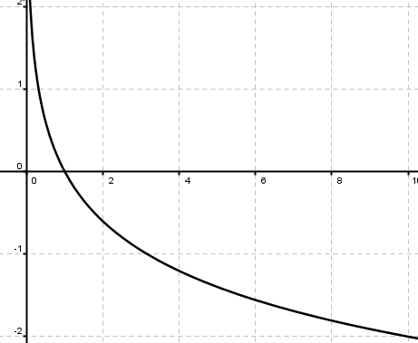

Justifier votre réponse.

……………………………………………………………………………………………………….
……………………………………………………………………………………………………….
……………………………………………………………………………………………………….
……………………………………………………………………………………………………….
Question N°3 :
Placer les différents astres du tableau sur l’axe suivant. (Vous pourrez utiliser la touche LOG de votre calculatrice)
Soleil
Mercure :………………………………………………………………………………………………………….
Terre :………………………………………………………………………………………………..……………
Uranus:……………………………………………………………………………………………………………
Sirius: …………………………………………………………………………………………………………….

VAL.
0 | 1 | 2

COMM.
0 | 1 | 2

REAL.
0 | 1 | 2

VAL.
0 | 1 | 2

Question N°4 :
La fonction LOGARITHME DECIMAL admet plusieurs propriétés. Pour chaque cas suivant, compléter l’égalité. (a et b sont des nombres réels strictement positifs)
VAL.
0 | 1 | 2

1- | 𝒍𝒐𝒈 $^{𝒂}' =  𝒃 | 4- | 𝒍𝒐𝒈( 𝒂^{𝒏})
2- | 𝒍𝒐𝒈(𝟏) = | 5- | 𝒍𝒐𝒈 $^{𝟏}' =  𝒂
3- | 𝒍𝒐𝒈( 𝒂 × 𝒃) = | 6- | 𝒍𝒐𝒈(𝟏𝟎) =

Question N°5 :
En vous aidant de la question N°4, exprimer le plus simplement possible les expressions suivantes : (les calculs seront à faire sur une autre feuille rendue en même temps que le questionnaire)
ANA.
0 | 1 | 2

REAL.
0 | 1 | 2

1- | 𝑙𝑜𝑔( 𝑥)  2 | 4- | 𝑙𝑜𝑔( 8𝑥!)
2- | 𝑙𝑜𝑔( 𝑥") | 5- | 5 𝑙𝑜𝑔( 10𝑥#)
3- | 𝑥$  𝑙𝑜𝑔( 16) | 6- | 9𝑥"  8 𝑙𝑜𝑔( 3𝑥%)

APPR. | Rechercher, extraire et organiser l’information.
ANA. | Émettre une conjecture, une hypothèse.  Proposer une méthode de résolution, un protocole expérimental.
REAL. | Choisir une méthode de résolution, un protocole expérimental. Exécuter une méthode de résolution, expérimenter, simuler.
VAL. | Contrôler la vraisemblance d’une conjecture, d’une hypothèse. Critiquer un résultat, argumenter.
COMM. | Rendre compte d’une démarche, d’un résultat, à l’oral ou à l’écrit.
 |  | /10

